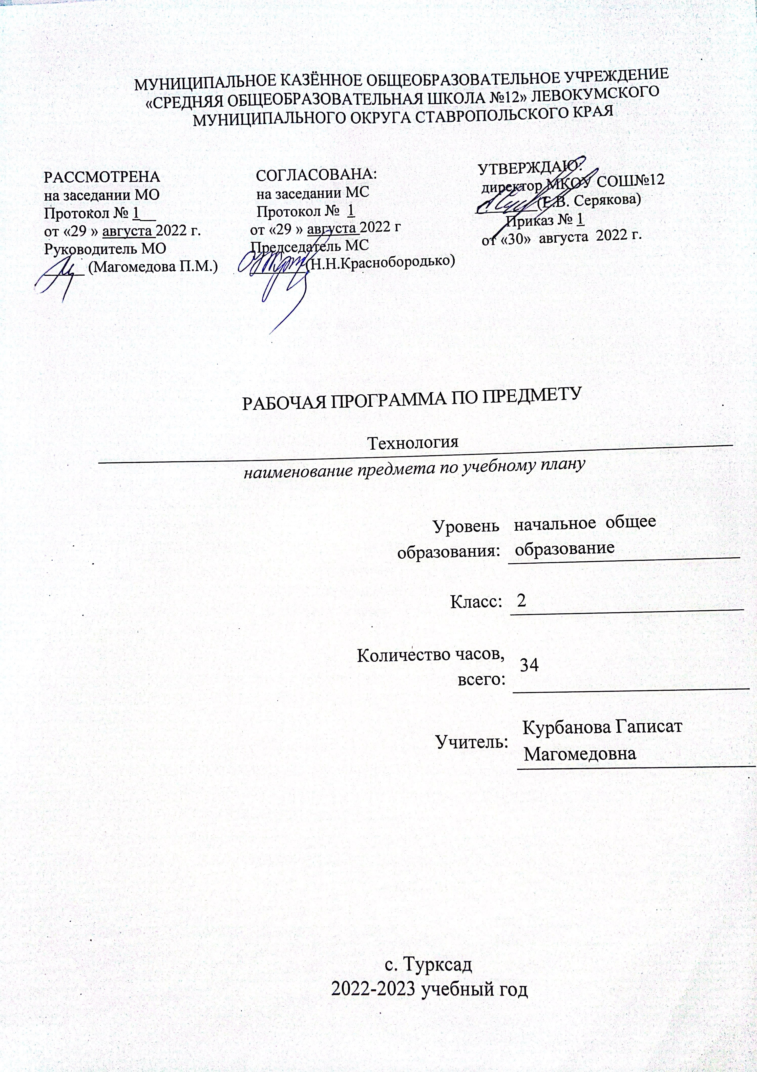

# СОДЕРЖАНИЕ КУРСА, ПРЕДМЕТА "ТЕХНОЛОГИЯ" 2 КЛАСС

Программа составлена в соответствии ФГОС НОО и ООО, требований АОП НОО, АООП ООО, и авторской программы Роговцева Н. И., Богданова Н. В., Добромыслова Н. В. «Технология », М.: Просвещение, 2016 год.

**Цель** изучения курса технологии – развитие социально значимых личностных качеств (потребность познавать и исследовать неизвестное, активность, инициативность, самостоятельность, самоуважение и самооценка), приобретения первоначального опыта практической преобразовательной и творческой деятельности в процессе формирования элементарных конструкторско-технологических знаний и умений и проектной деятельности, расширение и обогащение личного жизненно-практического опыта, представлений о профессиональной деятельности человека.

# Основные задачи курса:

* стимулирование и развитие любознательности, интереса к технике, потребности познавать культурные традиции своего региона, России и других государств;
* формирование целостной картины мира материальной и духовной культуры как продукта творческой предметно-преобразующей деятельности человека;
* формирование мотивации успеха и достижений, творческой самореализации на основе организации предметно-преобразующей, художественно-конструкторской деятельности;
* формирование первоначальных конструкторско-технологических знаний и умений;
* развитие знаково-символического и пространственного мышления, творческого и репродуктивного воображения; творческого мышления;
* развитие регулятивной структуры деятельности, включающей целеполагание, планирование (умение составлять план действий и применять его для решения практических задач), прогнозирование, контроль, коррекцию и оценку;
* формирование внутреннего плана деятельности на основе поэтапной отработки предметно-преобразовательных действий;
* развитие коммуникативной компетентности младших школьников на основе организации совместной продуктивной деятельности;
* ознакомление с миром профессий, их социальным значением, историей возникновения и развития;
* овладение первоначальными умениями передачи, поиска, преобразования, хранения информации, использования компьютера; поиск (проверка) необходимой информации в словарях, каталоге библиотеки.

# МЕСТО КУРСА В УЧЕБНОМ ПЛАНЕ

На изучение технологии во 2 классе отводится 1 ч в неделю. Курс рассчитан на 34 ч.

# СОДЕРЖАНИЕ УЧЕБНОГО ПРЕДМЕТА

**Художественная мастерская (8ч)**

Что ты уже знаешь?

Зачем художнику знать о цвете, форме и размере? Какова роль цвета в композиции?

Какие бывают цветочные композиции?

Как увидеть белое изображение на белом фоне?

Что такое симметрия? Как получить симметричные детали? Можно ли сгибать картон? Как?

Наши проекты. Африканская саванна Как плоское превратить в объемное?

Как согнуть картон по кривой линии? Проверим себя

# Чертежная мастерская (8 ч)

Что такое технологические операции и способы? Что такое линейка и что она умеет?

Что такое чертеж и как его прочитать?

Как изготовить несколько одинаковых прямоугольников? Можно ли разметить прямоугольник по угольнику?

Можно ли без шаблона разметить круг? Мастерская Деда Мороза и Снегурочки

# Конструкторская мастерская (10ч)

Какой секрет у подвижных игрушек?

Как из неподвижной игрушки сделать подвижную? Еще один способ сделать игрушку подвижной

Что заставляет вращаться винт-пропеллер?

Можно ли соединить детали без соединительных материалов? День защитника Отечества. Изменяется ли вооружение в армии? Как машины помогают человеку?

Поздравляем женщин и девочек

Что интересного в работе архитектора? Наши проекты. Проверим себя

# Рукодельная мастерская (8ч)

Какие бывают ткани?

Какие бывают нитки? Как они используются?

РК. Что такое натуральные ткани? Каковы их свойства? Строчка косого стежка. Есть ли у нее «дочки»?

Как ткань превращается в изделие? Лекало (2ч) Что узнали? Чему научились?

# ПЛАНИРУЕМЫЕ РЕЗУЛЬТАТЫ ОСВОЕНИЯ УЧЕБНОГО ПРЕДМЕТА

**"ТЕХНОЛОГИЯ"**

# Личностные

Учащиеся научатся с помощью учителя:

* + Объяснять свои чувства и ощущения от наблюдения объектов, иллюстраций, результатов трудовой деятельности мастера;
  + Уважительно относиться к чужому мнению, к результатам труда мастеров;
  + Понимать исторические традиции ремёсел, положительно относиться к людям ремесленных профессий.

# Метапредметные

*Регулятивные УУД*

Учащиеся научатся с помощью учителя:

* + - Формулировать цель деятельности на уроке;
    - Выявлять и формулировать учебную проблему (в ходе анализа предъявляемых заданий, образцов изделий);
    - Планировать практическую деятельность на уроке;
    - Выполнять пробные поисковые действия (упражнения) для выявления оптимального решения проблемы (задачи);
    - Предлагать конструкторско-технологические приёмы и способы выполнения отдельных этапов изготовления изделий (на основе пробных поисковых упражнений

и продуктивных заданий в учебнике) из числа освоенных;работая по плану, составленному с учителем, использовать необходимые средства (рисунки, инструкционные карты, приспособления и инструменты), осуществлять контроль точности выполнения операций (с помощью сложных по конфигурации шаблонов, чертёжных инструментов);

* + - Определять успешность выполнения своего задания (в диалоге с учителем).

*Познавательные УУД*

Учащийся научится с помощью учителя:

* + - Наблюдать конструкции и образцы объектов природы и окружающего мира, традиции и творчество мастеров родного края;
    - Сравнивать конструктивные и декоративные особенности предметов быта и осознавать их связь с выполняемыми утилитарными функциями, понимать особенности декоративно-прикладных изделий, называть используемые для рукотворной деятельности материалы;
    - Понимать, что нужно использовать пробно-поисковые практические упражнения для открытия нового знания и умения;
    - Находить необходимую информацию как в учебнике, так и в предложенных учителем словарях и энциклопедиях;
    - Называть конструкторско-технологические и декоративно-художественные особенности объектов (графических и реальных), искать наиболее целесообразные способы решения задач из числа освоенных;
    - Самостоятельно делать простейшие обобщения и выводы.

# Предметные

1. **Общекультурные и общетрудовые компетенции. Основы культуры труда. Самообслуживание**.

Учащийся будет знать о (на уровне представлений):

* + Элементарных общих правилах создания рукотворного мира (прочность, удобство, эстетическая выразительность – симметрия, асимметрия);
  + Гармонии предметов и окружающей среды;
  + Профессиях мастеров родного края;
  + Характерных особенностях изученных видов декоративно-прикладного искусства.

Учащийся будет уметь:

* + Самостоятельно отбирать материалы и инструменты для работы;
  + Готовить рабочее место в соответствии с видом деятельности, поддерживать порядок во время работы, убирать рабочее место;
  + Выделять, называть и применять изученные общие правила создания рукотворного мира в своей предметно-творческой деятельности;
  + Самостоятельно выполнять доступные задания с опорой на технологическую карту в предложенных ситуациях и на общие для всех простые правила поведения, делать выбор, какое мнение принять – своё или другое, высказанное в ходе обсуждения;
  + Применять освоенные знания и практические умения (технологические, графические, конструкторские) в самостоятельной интеллектуальной и практической деятельности.

# Технология ручной обработки материалов. Основы художественно- практической деятельности.

Учащийся будет знать:

* + Обобщённые названия технологических операций: разметка, получение деталей из заготовок, сборка изделия, отделка;
  + Названия и свойства материалов, которые учащиеся используют в своей работе;
  + Происхождение натуральных тканей и их виды;
  + Способы соединения деталей из разных материалов, изученные соединительные материалы;
  + Основные характеристики и различие простейшего чертежа и эскиза;
  + Линии чертежа (линия контура и надреза, линия выносная и размерная, линия сгиба) и приёмы построения прямоугольника и окружности с помощью чертёжных инструментов;
  + Название, устройство и назначение чертёжных инструментов (линейка, угольник, циркуль).

Учащийся будет уметь:

* + Читать простейшие чертежи (эскизы);
  + Выполнять экономную разметку с помощью чертёжных инструментов с опорой на простейший чертёж (эскиз);
  + Оформлять изделия и соединять детали прямой строчкой и её вариантами;
  + Решать несложные конструкторско-технологические задачи;
  + Справляться с доступными практическими (технологическими) заданиями с опорой на образец и инструкционную карту.

# Конструирование и моделирование.

Учащийся будет знать:

* + Неподвижный и подвижный способы соединения деталей;
  + Отличия макета от модели.

Учащийся будет уметь:

* + Конструировать и моделировать изделия из различных материалов по модели, простейшему чертежу или эскизу;
  + Определять способ соединения деталей и выполнять подвижное и неподвижное соединение деталей известными способами.

# Использование информационных технологий.

Учащийся будет знать о:

* + Назначении персонального компьютера.

# Предметные результаты

## Обучающиеся научатся:

* правильно организовать своё рабочее место (в соответствии с требованиями учителя);
* соблюдать технику безопасности при работе с колющими и режущими инструментами (ножницы, шило, игла), пачкающимися материалами (клей, краска, пластилин, солёное тесто);
* различать виды материалов (пластилин, бумага, гофрированный картон, ткань, нити, верёвки, фольга, проволока, природные материалы, крупы и пр.) и их свойства;
* определять детали и конструкции (деталь – составная часть конструкции), различать однодетальные и многодетальные конструкции;
* устанавливать последовательность изготовления изученных поделок из изученных материалов;
* называть приёмы изготовления несложных изделий (разметка, обрывание, разрезывание, сгибание, сборка, процарапывание, вырезание, нарезание бумаги лапшой, скручивание и т. д.);
* использовать правила рациональной разметки деталей на плоскостных материалах (разметка на изнаночной стороне, экономия материала);
* понимать назначение шаблона, заготовки, выкройки, что такое развёртка объёмного изделия;
* понимать правила безопасного пользования бытовыми электроприборами;
* называть телефоны экстренных вызовов служб спасения;
* правильно работать ручными инструментами под контролем учителя (стек, пластмассовый нож, ножницы, шило, игла) с соблюдением техники безопасности;
* различать материалы и инструменты по их назначению;
* выполнять изученные операции и приёмы по изготовлению изделий (экономную разметку, обрывание по контуру, резание ножницами, сборку изделия с помощью клея);
* эстетично и аккуратно выполнять декоративную отделку, выполнять разметку по шаблону, по линии сгиба, по специальным приспособлениям (линейка, угольник, сантиметровая лента), на глаз и от руки);
* выполнять комбинированные работы из разных материалов;
* выполнять разметку для шва на ткани с полотняным переплетением нити способом продёргивания нити; швы «вперёд-иголка» и обмёточный соединительный через край;
* экономно использовать материалы при изготовлении поделок.

## Обучающиеся получат возможность научиться:

* рационально организовывать рабочее место и поддерживать порядок на нём во время работы в соответствии с используемым материалом;
* определять неподвижное соединение деталей, различные способы соединения (с помощью клея, скотча, нитей, пластилина, в шип);
* выполнять различные виды отделки и декорирования (аппликация, создание декоративной рамки, добавление деталей, швы «вперёд-иголка», «через край» и пр.);
* вести поиск и представлять информацию о массовых профессиях и технологии производства искусственных материалов, о природных материалах; о процессе хлебопечения, изготовлении съедобного и декоративного теста; об истории возникновения бумаги и о бумажном производстве в наши дни; об измерительных приборах и их истории (часы, термометр и пр.); об истории новогодних игрушек и ёлочных украшений; об истории вышивки и её применении в современном мире; об истории ювелирного дела и ювелирных украшений; об истории возникновения книг и книгопечатания;
* изготавливать удобным для себя способом из изученных материалов поделки: по образцу, на заданную тему и импровизируя.

# ТЕМАТИЧЕСКОЕ ПЛАНИРОВАНИЕ

|  |  |  |  |
| --- | --- | --- | --- |
| **№** | **Наименование разделов и тем** | **Модуль рабочей программы воспитания «Школьный урок»** | **Всего часов** |
| 1 | Введение. Знакомство с учебником | установление доверительных отношений между учителем и его учениками, способствующих позитивному восприятию учащимися требований и просьб учителя, привлечению их внимания к обсуждаемой на уроке информации, активизации их познавательной деятельности; | 1 |
| 2 | Человек и земля | побуждение школьников соблюдать на уроке общепринятые нормы поведения, правила общения со старшими (учителями) и сверстниками  (школьниками), принципы учебной дисциплины и самоорганизации | 23 |
| 3 | Человек и вода | использование воспитательных возможностей содержания учебного предмета через демонстрацию детям примеров ответственного, гражданского поведения, проявления человеколюбия и добросердечности, через подбор соответствующих текстов для чтения,  задач для решения, проблемных ситуаций для обсуждения в классе | 3 |
| 4 | Человек и воздух | инициирование и поддержка исследовательской деятельности школьников в рамках реализации ими индивидуальных и групповых исследовательских проектов, что даст школьникам возможность приобрести навык самостоятельного решения теоретической проблемы, навык генерирования и оформления собственных идей, навык уважительного отношения к чужим идеям, оформленным в работах других исследователей, навык публичного выступления перед аудиторией, аргументирования и отстаивания своей  точки зрения. | 3 |
| 5 | Человек и информация | побуждение школьников соблюдать на уроке общепринятые нормы поведения, правила общения со старшими (учителями) и сверстниками (школьниками), принципы учебной  дисциплины и самоорганизации | 4 |
|  | **Итого:** |  | **34ч** |

**КАЛЕНДАРНО-ТЕМАТИЧЕСКОЕ ПЛАНИРОВАНИЕ**

|  |  |  |  |  |
| --- | --- | --- | --- | --- |
| **№ п/ п** | **Тема урока** | **Кол-во часов** | **Дата проведения** | |
| план | факт |
| **Введение. Знакомство с учебником (1 ч)** | | | | |
| 1 | Здравствуй, дорогой друг. Как работать с учебником. | 1 | 7.09 |  |
| **Человек и земля (23 ч)** | | | | |
| 2 | Земледелие. *Практическая работа № 1: «Выращивание лука».* **Входной контроль.** | 1 | 14.09 |  |
| 3 | Посуда*. Композиция из картона и ниток «Корзина*  *с цветами»* | 1 | 21.09 |  |
| 4 | Работа с пластичными материалами (пластилин) *Практическая работа № 2: «Съедобные и несъедобные грибы». «Плоды лесные и садовые». Изделие: Семейка грибов на поляне* | 1 | 28.09 |  |
| 5 | Работа с пластичными материалами (тестопластика)  Изготовление флага России. | 1 | 5.10 |  |
| 6 | Посуда. Работа с пластичными материалами (глина или пластилин). *Проект «Праздничный стол»* | 1 | 12.10 |  |
| 7 | Народные промыслы. Хохлома. Работа с папье-маше. Миска «Золотая хохлома» в технике папье-маше | 1 | 19.10 |  |
| 8 | Народные промыслы. Городец. Работа с бумагой. Аппликационные работы. Разделочная доска «Городецкая роспись» | 1 | 26.10 |  |
| 9 | Народные промыслы. Дымка. Работа с пластичными материалами (пластилин). Дымковская игрушка | 1 | 9.11 |  |
| 10 | Народные промыслы Матрешка. Работа с текстильными материалами (апплицирование). Матрешка из картона и ткани | 1 | 16.11 |  |
| 11 | Работа с пластичными материалами (пластилин). Рельефные работы. Пейзаж «Деревня» | 1 | 23.11 |  |
| 12 | Человек и лошадь. Работа с картоном. Конструирование. Игрушка «Лошадка». | 1 | 30.11 |  |
| 13 | Домашние птицы. Работа с природными материалами. Мозаика. Композиция «Курочка из крупы». | 1 | 7.12 |  |
| 14 | Работа с бумагой. Конструирование. Проект «Деревенский двор» | 1 | 14.12 |  |
| 15 | Работа с различными материалами. Елочные игрушки из  яиц | 1 | 21.12 |  |

|  |  |  |  |  |
| --- | --- | --- | --- | --- |
| 16 | Строительство. Работа с бумагой. Полуобъемная пластика. Композиция «Изба». | 1 | 28.12 |  |
| 17 | В доме. Работа с волокнистыми материалами. Помпон. | 1 | 11.01 |  |
| 18 | Внутреннее убранство избы. Работа с пластичными материалами (пластилин, глина). Лепка. *Проект*  *«Убранство избы»* | 1 | 18.01 |  |
| 19 | Ткачество. Внутреннее убранство избы. Работа с бумагой. Плетение. Коврик. | 1 | 25.01 |  |
| 20 | Внутреннее убранство избы. Работа с картоном. Конструирование. Стол и скамья. | 1 | 1.02 |  |
| 21 | Народный костюм. Работа с волокнистыми материалами и картоном. Плетение. Композиция «Русская красавица». | 1 | 8.02 |  |
| 22 | Народный костюм. Работа с бумагой. Аппликационные работы. Костюмы для Ани и Вани. | 1 | 22.02 |  |
| 23 | Работа с ткаными материалами. Шитье. Кошелек. | 1 | 1.03 |  |
| 24 | Вышивка. Виды швов и стежков для вышивания. | 1 | 15.03 |  |
| **Человек и вода (3 ч)** | | | | |
| 25 | Рыболовство. Работа с волокнистыми материалами. Изонить. Композиция «Золотая рыбка» | 1 | 22.03 |  |
| 26 | Работа с бумагой. Аппликационные работы. *Проект*  *«Аквариум»* | 1 | 5.04 |  |
| 27 | Работа с бумагой и волокнистыми материалам  Композиция «Русалка» | 1 | 12.04 |  |
| **Человек и воздух (3 ч)** | | | | |
| 28 | Птица счастья. Работа с бумагой. Складывание. Оригами  «Птица счастья». Изготовление колосьев пшеницы. Герб Ставропольского края. | 1 | 19.04 |  |
| 29 | Использование ветра. Работа с фольгой**.** Флюгер. | 1 | 26.04 |  |
| 30 | **Промежуточная аттестация.** | 1 | 3.05 |  |
| **Человек и информация (4 ч)** | | | | |
| 31 | Книгопечатание. Работа с бумагой и картоном. Книжка- ширма. | 1 | 10.05 |  |

|  |  |  |  |  |
| --- | --- | --- | --- | --- |
| 32 | Способы поиска информации. Поиск информации в Интернете*. Практическая работа № 3: «Ищем*  *информацию в Интернете».* | 1 | 17.05 |  |
| 33 | Правила набора текста. Поиск информации в Интернете. | 1 | 24.05 |  |
| 34 | Конференция для обучающихся «Что я узнал во 2 классе?» | 1 | 30.05 |  |